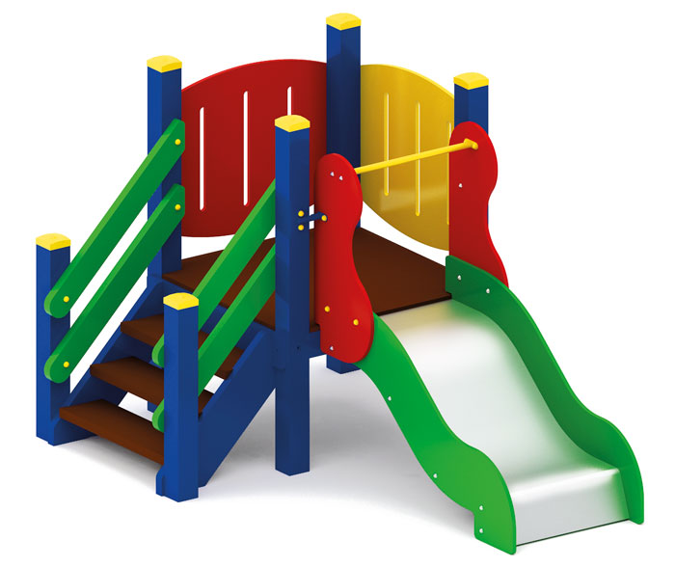 | Игровой комплекс 1909  Размер не менее: длина – 2340 мм., ширина – 1610 мм., высота – 1500 мм.  Комплекс состоит из одной вертикальной башни без крыши, оснащен горкой и лестницей с перилами.  Площадка без крыши, должна иметь размеры не менее: высота – 1500 мм., ширина – 1000 мм., длина – 1000 мм., ограждение площадки, не менее двух штук, имеет размеры не менее: длина – 950 мм., высота – 720 мм., изготовлено из березовой влагостойкой фанеры толщиной не менее 18 мм. Высота платформы площадки над поверхностью ударопоглощающего покрытия составляет не менее 600 мм, и не более 650 мм.  Площадка должна иметь не менее одного входа, который представляет собой лестницу, должна быть изготовлена из: стойки вертикальные – клееный брус, сечением не менее 100*100 мм, основание – из калиброванного пиломатериала, толщиной не менее 40 мм, перила – из калиброванного пиломатериала, толщиной не менее 40 мм. Количество ступенек – не менее трех. Торцевые части вертикального столба должны быть закрыты пластмассовыми накладками. Ступеньки должны быть изготовлены методом склейки калиброванного пиломатериала и водостойкой нескользящей фанеры. Лестница должна быть оборудована подпятником. Подпятник должен быть изготовлен из металлической профильной трубы, сечением не менее 50*25 мм, а также стали листовой, толщиной не менее 3 мм.  Площадка должна быть оборудована горкой, которая должна иметь габаритные размеры не менее: длина – 1370 мм, ширина – 695 мм, высота – 1390 мм, стартовый участок горки находится на высоте не менее 550 мм, и не более 600 мм, от поверхности покрытия площадки. Скат горки выполнен из цельного листа нержавеющей стали, толщиной не менее 1,5 мм, оснащен бортами из березовой водостойкой фанеры, высотой не менее 170 мм, от ската до верхней части борта, и толщиной не менее 18 мм. Также горка имеет защитную перекладину, изготовленную из металлической трубы, диаметром не менее 26,8 мм, которую устанавливают на высоте не менее 600 мм, и не более 900 мм от уровня пола стартового участка горки. В комплекте с горкой должен идти подпятник, для крепления горки в грунт, изготовленный из профильной трубы, сечением не менее 30*30 мм. Основание горки должно быть изготовлено из профильной трубы, сечением не менее 50*25 мм. Радиус изгиба окончания горки должен быть больше или равен 50 мм. Средний угол наклона участка скольжения не должен превышать 40°. Высота конечного участка горки над поверхностью покрытия площадки должна быть не более 200 мм.  Пол площадки должен быть изготовлен из не скользящей влагостойкой фанеры, толщиной не менее 18 мм.  Основание площадок изготовлены: из клееного бруса сечением не менее 100х100 мм., влажностью не более 12 %.  При изготовлении несущих конструкций (столбов) должна быть использована технология склейки под прессом нескольких слоев древесины.  Используемая фанера должна являться водостойкая фанера марки ФСФ, из лиственных пород, толщиной от 18 мм.  Деревянные детали должны быть тщательно отшлифованы, кромки закруглены и окрашены яркими двухкомпонентными красками, стойкими к сложным погодным условиям, истиранию, действию ультрафиолета и специально предназначенными для применения на детских площадках, крепеж оцинкован. Металлические элементы окрашены яркими порошковыми красками с предварительной антикоррозийной обработкой. Выступающие концы болтовых соединений должны закрываться пластиковыми заглушками.  Обязательно наличие закладных деталей для монтажа, изготовленных из: труба металлическая диаметром не менее 48 мм, сталь листовая, толщиной не менее 3 мм.

